# 前言

## 1-1背景介紹

在現代金融市場中，投資者常面臨著眾多投資標的和策略的選擇，而這些選擇的複雜性和不確定性使得投資決策變得困難且風險較高。隨著機器學習技術的不斷發展和普及，人工智能已經成為金融領域中一個重要的工具，可用於提高投資決策的準確性和效率。

隨著金融市場的發展，越來越多的人對投資開始感興趣。然而，對於初學者來說，金融市場的複雜性和不確定性可能會讓他們感到困惑和迷失。因此，開發一個針對投資初學者的智能化投資系統具有重要意義。

本專題旨在為投資初學者打造一個基於機器學習技術的金融推薦投資系統。該系統將融合金融知識和機器學習，針對市場數據的分析和預測，為初學者提供具體且易於理解的投資建議和策略。此外，幫助初學者建立良好的投資觀念和方法。

## 1-2動機

本系統主要開發動機為以下3點，分別說明如下：

1. 提供個別化指導：每個投資者的背景、目標和風險承受能力都不同，因此需要個別化的投資指導。智能投資系統可以根據投資者的需求和情況，提供客制化的投資建議和策略，從而提高投資決策的效率和準確性。
2. 增進投資知識：系統不僅提供投資建議，還可以通過教育模組，向初學者提供投資基礎知識和方法，包括風險管理、投資組合建構等，進而增進他們的投資知識。
3. 建立信心：投資初學者往往因為缺乏自信而猶豫不決，容易被短期波動影響。智能化投資系統可以提供投資規劃和投資目標設定的建議，幫助初學者建立信心，理解市場趨勢，從而更好地執行投資策略。

## 1-3系統目的與目標

系統的目的是為投資初學者提供一個智能化的投資指導平台，幫助他們更有效地進入金融市場並做出明智的投資決策。系統的主要目標包括：

1. 通過系統，提供投資基礎知識、風險管理技巧和投資策略等方面的教學，幫助初學者建立穩健的投資理念。
2. 利用機器學習技術和大數據分析，為初學者提供個性化的投資建議和策略，包括投資組合建議、個股分析和未來走勢預測等，以幫助他們做出明智的投資決策。
3. 系統將即時監測金融市場的動態和事件，及時反饋市場變化，為初學者提供及時的投資建議和調整策略。

總而言之，系統的目的和目標是為投資初學者提供全面、精準且客製化的投資指導和管理，幫助他們建立良好的投資理念和投資組合策略，從而消除初入投資市場的困惑。

## 1-4預期成果

本系統預期將為投資初學者帶來更準確的投資建議和策略。透過機器學習和大數據分析，系統將能夠預測市場趨勢和潛在風險，為投資者提供有價值且可靠的投資指導，從而增加投資決策的準確性和成功率。這有助於投資者在投資過程中更加明智地選擇和操作投資標的，進而實現投資目標。

系統將促進投資者的投資信心和市場參與度。初學者在面對金融市場時常常缺乏信心，而系統的建議及交流區的互動將幫助他們建立起自信心，培養穩健的投資心態，進而更勇於參與市場活動，提高市場的活躍度和參與度。

# 營運計畫

## 2-1 可行性分析

以下為本系統的可行性分析，分別說明如下：

1. 技術可行性：

為了開發「智能選股系統」，我們計畫應用網站建構、資料庫管理、大數據分析、機器學習和深度學習以及人工智慧等技術。這將使我們能夠有效地從龐大的市場數據中選擇最佳投資標的，並進行準確的風險評估和未來市場趨勢預測。同時，我們將提供全面的金融分析和多維度的風險分析，幫助使用者更好地管理和控制風險。為確保系統的穩定性、可靠性和安全性，我們將採用穩定的工具與資訊平臺，同時嚴格保護使用者的隱私及個人資料，以確保系統能夠持續安全運作。

1. 經濟可行性：

本系統是一個非營利性的專案，我們致力於確保開發和維護成本能夠控制在合理的預算範圍內，同時實現我們設定的目標。為此，我們將針對系統開發進行全面的成本評估，涵蓋軟體開發、系統設計、硬體配置及人力資源等方面的投入，同時也要考慮到成本效益、提升效率、增強市場競爭力以及風險管理等因素。此外，我們還需要評估系統帶來的經濟效益，例如：減少人力成本、提供準確的投資建議、幫助投資者選擇潛力股票並實現資產增值等方面的收益，以確定系統的實際價值。我們將進行定期的效益分析，以確保專案的持續可行性，透過這種全面的經濟可行性評估，我們確保專案在資源投入與產出效益之間達到最佳平衡。

1. 操作可行性：

本系統主要針對新手投資者，因此必須考慮到使用者的易用性和接受度。首先，我們將設計一個簡單直觀的使用界面，以確保即使是沒有投資經驗的用戶也能輕鬆上手。此外，我們將提供完善的使用指南和教育資源，以幫助用戶更好地理解和使用系統。其次，我們將確保AI演算法的準確性和穩定性，並確保所使用的數據具有高質量和可靠性。最後，我們將評估系統的接受度，包括用戶是否願意使用該系統、個人隱私是否受到保障、系統的使用率以及用戶對系統的滿意度等方面。透過這些措施，我們確保系統能夠滿足使用者的需求，提供良好的使用體驗，並贏得廣泛的用戶支持。

1. 法律合規性：

在金融領域應用AI技術時，法律和規範的遵循至關重要。這包括確保符合金融監管法律法規，如金融機構監管、數據隱私保護、反洗錢等方面的規定。我們的系統將採取適當的安全措施，例如加密傳輸和身分驗證等，以確保用戶數據的安全。為了確保合法合規，我們將建立符合法規要求的政策和流程，並持續關注法律和監管機構的最新動態，隨時調整並更新相應的運營模式和技術系統。

1. 市場可行性：

透過這個系統，新手投資者能夠利用AI技術輕鬆篩選潛在的投資標的，評估風險並預測未來市場走勢，以做出更為明智的投資決策。系統提供了易於理解的使用介面，並通過豐富的教育資源和風險管理工具來支持投資者，降低了投資的學習門檻和風險。我們的資訊系統致力於為新手投資者提供一個可靠、有效且易用的資訊平臺，協助他們在金融市場中取得成功。

1. 社會可行性：

本系統利用AI技術提供準確的投資建議和風險評估，有助於打破投資障礙，推動金融包容性，並提升投資者的金融素養和資訊透明度，從而使更多人能夠參與到投資活動中。同時，我們將提供多樣化的教育資源和投資指導，協助投資者深入了解金融市場的運作方式，提升其投資意識和能力。這將不僅有助於個人財富的增長，更能促進整個社會的經濟發展，實現更加公平和包容的金融體系。

## 2-2 商業模式（9大要素)

以下為本系統的商業模式分析，分別說明如下：

1. 目標客層：

我們的目標客群為個人投資者。個人投資者群體主要由對股票有投資需求的初學者初學者可能需要基本的教育資源和簡單的投資建議，系統會根據個人的財務狀況、風險承受能力和投資目標，為用戶提供量身定制的服務和建議，以符合他們的特定需求。

1. 價值主張：

我們的價值主張在於提供智能化的金融服務，利用先進的AI技術和大數據分析，為投資者提供定制化的解決方案，包括即時市場洞察、全面風險管理以及優質的客戶服務，從而幫助他們做出更明智的投資決策、降低風險並實現財務目標，確保投資者能夠掌握市場先機，並在多變的金融環境中保持競爭力，進一步提升投資組合的表現和資產增值的機會。透過這些整合性和前瞻性的服務，我們致力於為每位使用者創建獨特的價值，使他們的投資之旅更加穩健和成功。

1. 通路：

我們的通路策略是金融機構和合作夥伴合作，提供智能化金融產品和服務給個人投資者，同時通過線上客服支持，為使用者提供便捷、高效的服務體驗。此外，我們也在開發多渠道接觸策略，包括社群媒體、專業金融網站等，這些都是與使用者建立連結的重要平台。透過這些多樣化的通路，使用者可以更靈活地接觸我們的產品和服務，無論是進行資產管理、風險評估或是尋求投資建議。我們的目標是通過全方位的數字化和人性化服務，創造一個無縫、互聯的使用者體驗，從而強化使用者滿意度和忠誠度。

1. 顧客關係：

我們建立在卓越的顧客關係上，透過提供個性化的投資建議和財務規劃，以及持續的客戶支持和教育培訓，與客戶建立親密而長久的合作夥伴關係。我們不僅關注投資者的投資需求，更重視與投資者的溝通和互動，以確保我們的服務能夠滿足投資者的期望，並為其帶來實際的價值和成果。

1. 收益來源：

我們的收益模型主要依靠訂閱費和數據授權來實現，用戶通過訂閱我們的服務獲得對先進分析工具和專業市場洞察的持續訪問權限。此外，我們也通過提供專業的數據授權服務給需要深入市場數據的企業或機構來擴展收益來源。除此之外，我們還提供額外的咨詢服務，包括定制的投資策略和風險管理解決方案，這些服務對於尋求更專業指導的客戶尤為吸引。

1. 關鍵資源：

我們的關鍵資源包括高品質的數據庫、以及先進的技術設備和系統。这些資源為我們提供了支撐和核心競爭力，確保我們能夠提供準確、可靠的金融服務。

1. 關鍵活動：

我們的關鍵活動包括數據分析、市場研究、客戶關係管理、產品開發和持續的技術創新等。這些活動是我們業務運營的核心，我們不斷地通過數據分析來提供準確的市場洞察，並與客戶建立穩固的關係。同時，我們不斷進行產品開發，以滿足客戶不斷變化的需求，並持續進行技術創新。

1. 合作夥伴：

我們與數據提供商、金融機構、技術合作夥伴以及行銷合作夥伴等建立了密切的合作關係，共同為客戶提供更全面的服務。這些合作夥伴提供了重要的資源和專業知識，使我們能夠擴大服務範圍、提升服務質量，並與客戶建立更緊密的連結。透過合作，我們能夠更好地滿足客戶的需求。

1. 成本結構：

我們的主要成本結構包括技術開發成本、人力資源成本、市場推廣成本以及數據授權費用等，同時也包括營運成本和管理費用。

## 2-3市場分析-STP

1.市場區隔（Segmentation）：

在當今多元化的金融市場中，市場區隔可以明顯地劃分為兩大類：地理區隔和用戶類型區隔。地理區隔涵蓋了全球市場與特定國家或地區的投資者，允許策略針對不同地理位置的經濟環境與市場需求進行調整。用戶類型區隔則是根據投資者的專業程度不同而劃分，包括一般投資者和專業投資者，每一類用戶都有其獨特的需求和偏好，需要不同的服務和解決方案。

2.目標市場（Targeting）：

在定位目標市場時，我們將投資者分為兩類：一般投資者和專業投資者。對於一般投資者，我們著重提供方便、易懂的投資策略，如自動分配投資組合的功能，使他們能夠輕鬆管理自己的資產，無需深入的金融知識。而對於專業投資者，我們提供包括互動交流、預測分析等功能，以滿足他們對於更專業、更深入投資分析的需求。這樣的市場區分策略旨在確保各類投資者都能找到最適合自己需求的投資解決方案，從而最大化其投資效益。

3.市場定位（Positioning）：

在我們的市場定位中，我們細分投資者群體以確保每位用戶都獲得最符合其需求的服務。對於入門級的一般投資者，我們提供一套直觀的投資策略，設計簡單，通俗易懂，讓投資者可以輕鬆地進行資產配置和管理。而針對追求專業深度的專業投資者，我們則推出了一系列先進的分析工具，這些工具強化了專業投資分析的深度和廣度，滿足專業人士對數據精度和市場預測的高要求。透過這樣的策略，我們確保不同水平的投資者都能找到適合自己的高效工具，以提升其在市場上的投資表現和決策質量。

## 2-4 SWOT分析

1.Strengths（優勢）：

我們的優勢主要體現在兩個關鍵領域：技術優勢和客戶區分。技術上，我們擁有先進的股票分析技術，這使我們能夠提供高度的市場預測和深入的投資分析，從而幫助投資者做出更明智的決策。在客戶區分方面，我們能夠精確識別不同投資者的需求，提供量身定做的投資建議，無論是新手還是經驗豐富的投資者，都能感受到我們服務的個性化和專業性。這些優勢共同構建了我們在市場中的競爭力，使我們能夠在眾多提供者中脫穎而出。

2.Weaknesses（弱點）：

我們識別到的主要弱點包括資訊準確性和使用門檻。首先，雖然我們擁有先進的分析技術，但預測未來市場走勢的準確性仍可能受到市場波動和不確定性的影響，這是金融市場固有的挑戰。其次，我們的系統雖提供專業級的功能，但這些功能的複雜性可能使得一般投資者難以理解和操作，因此需要我們提供更為詳盡的使用指導和支持，以確保所有用戶都能充分利用我們的服務。

3.Opportunities（機會）：

機會方面的主要亮點包括投資需求的增加和數據分析技術的進步。隨著市場環境的變化，投資者對更智能、更個性化的投資服務的需求持續增長，這為我們提供了擴展服務和增加用戶基礎的良機。同時，大數據和人工智能技術的飛速發展使我們能夠進行更精準的投資預測和市場分析，這不僅能提升我們服務的吸引力，也有助於我們在競爭激烈的市場中保持領先地位。

4.Threats（威脅）：

我們面臨的主要威脅包括日益嚴格的法律法規以及激烈的市場競爭。金融市場的監管趨勢趨嚴，這可能對我們的業務運營帶來額外的合規成本和限制，從而對業務發展造成不利影響。此外，我們還必須面對來自其他投資平台和傳統金融機構的競爭壓力。這些競爭對手可能提供類似或更創新的服務，使我們仍需不斷創新並提高服務質量，以保持競爭優勢並滿足客戶的期望。

2-5五力分析

1.競爭對手競爭力（Competitive Rivalry）：

在金融科技領域，競爭對手的競爭力非常高，這是由於市場中存在眾多提供相似服務的平台。這些平台不斷推出創新的產品和服務，旨在吸引和留住客戶，從而加劇了整個行業的競爭激烈程度。

2.供應商議價能力（Supplier Power）：

在我們的業務模式中，供應商議價能力相對較低。主要是由於技術供應商市場上的競爭非常激烈，眾多供應商提供類似的服務和技術解決方案，使得系統開發者在選擇供應商時具有較大的彈性和選擇權，可以根據質量、價格和服務等因素自由選擇最適合自己需求的供應商。

3.顧客議價能力（Buyer Power）：

顧客議價能力可視為中等。投資者在選擇投資平台時具有一定的議價能力，因為市場上存在多個提供類似服務的競爭對手，投資者也非常重視投資平台的品質和服務，如分析工具的精確度、用戶界面的友好性以及客戶支持的可靠性等。使得客戶可以比較不同平台的價格和服務，選擇對自己最有利的選項。

4.新進入者威脅（Threat of New Entrants）：

在金融科技領域中，新進入者的威脅程度被評估為中等。雖然這個行業因其高增長潛力吸引了許多新進企業，但進入市場所需的技術專業性和初始資本投入較高，這些因素構成了相當的進入壁壘。此外，建立顧客信任和遵守金融監管要求也是新企業面臨的重大挑戰。因此，儘管新進者持續涌入可能帶來一定競爭壓力，但高技術和市場進入的複雜性在一定程度上限制了其對現有市場參與者的實際威脅。

5.替代品威脅（Threat of Substitutes）：

替代品的威脅被評估為低。股票、基金和外匯等傳統金融投資工具具有其獨特的投資屬性和功能，目前市場上尚無其他金融產品能夠完全取代它們的核心功能。這些投資工具因其潛在的高回報率、流動性和多樣化的風險管理選項，仍然是投資者廣泛採用的主要選擇。

6.新進入者威脅（Threat of New Entrants）：

新進入者的威脅程度被評估為中等。這個專業領域需要高度的技術專業知識和資料分析能力，這為新進入者設立了一定的技術門檻。然而，隨著AI技術的普及和成本的降低，越來越多的創新創業團隊和公司能夠進入這一市場，提供新的解決方案。這些新進入者通過提供差異化的服務或更具成本效益的產品來吸引客戶，增加了市場的競爭壓力。

# 系統規格

## 系統架構表

▼圖3-1-1 系統架構圖



HTTP

GET/POST

request

Users

Data Objects

request



**Client**

**Server**

## 系統軟、硬體需求與技術平台

## ▼表3-2-1 伺服器端規格表

|  |  |
| --- | --- |
| **系統軟、硬體需求** | |
| **作業系統** | **ubuntu 23.10** |
| **開發環境** | **Windows11** |
| **整合開發環境(IDE)** | Visual Studio Code |
| **程式語言** | Python、Java |
| **框架** | **FastAPI** |
| **伺服器** | **Apache** |
| **資料庫** | MySQL |

## ▼表3-2-2 網頁端規格表

|  |  |
| --- | --- |
| **系統軟、硬體需求** | |
| **作業系統** | **Windows11** |
| **開發環境** | node.js |
| **整合開發環境(IDE)** | Visual Studio Code |
| **程式語言** | Html、Css、Javascript |
| **框架** | vue.js |

## 開發標準與使用工具

▼表3-3-1使用標準與工具表

|  |  |
| --- | --- |
| 開發輔助工具 | |
| 編輯器 | Visual Studio Code |
| 資料庫 | MySQL Workbench |
| 版本控制工具 | Git |
| 文件製作 | Microsoft Word、Microsoft Excel、ChatGPT |
| 簡報製作 | Microsoft PowerPoint、Canva |
| UML製作 | Visual Paradigm |
| 介面設計工具 | Figam |

# 專案時程與組織分工

## 專案時程

|  |  |  |  |  |  |  |  |  |  |  |  |  |
| --- | --- | --- | --- | --- | --- | --- | --- | --- | --- | --- | --- | --- |
|  |  |  |  |  |  |  |  |  |  | 預期進度 |  | 目前進度 |
|  | 2024年 | | | | | | | | | | | |
| 任務描述 | 一月 | 二月 | 三月 | 四月 | 五月 | 六月 | 七月 | 八月 | 九月 | 十月 | 十一月 | 十二月 |
| 技術學習 |  |  |  |  |  |  |  |  |  |  |  |  |
|  |  |  |  |  |  |  |  |  |  |  |  |
| 題目構想 |  |  |  |  |  |  |  |  |  |  |  |  |
|  |  |  |  |  |  |  |  |  |  |  |  |
| 功能分析 |  |  |  |  |  |  |  |  |  |  |  |  |
|  |  |  |  |  |  |  |  |  |  |  |  |
| 系統需求分析 |  |  |  |  |  |  |  |  |  |  |  |  |
|  |  |  |  |  |  |  |  |  |  |  |  |
| 資料庫建置 |  |  |  |  |  |  |  |  |  |  |  |  |
|  |  |  |  |  |  |  |  |  |  |  |  |
| UI/UX設計 |  |  |  |  |  |  |  |  |  |  |  |  |
|  |  |  |  |  |  |  |  |  |  |  |  |
| API設計 |  |  |  |  |  |  |  |  |  |  |  |  |
|  |  |  |  |  |  |  |  |  |  |  |  |
| 後端開發 |  |  |  |  |  |  |  |  |  |  |  |  |
|  |  |  |  |  |  |  |  |  |  |  |  |
| 前端開發 |  |  |  |  |  |  |  |  |  |  |  |  |
|  |  |  |  |  |  |  |  |  |  |  |  |
| 伺服器架設 |  |  |  |  |  |  |  |  |  |  |  |  |
|  |  |  |  |  |  |  |  |  |  |  |  |
| 系統整合 |  |  |  |  |  |  |  |  |  |  |  |  |
|  |  |  |  |  |  |  |  |  |  |  |  |
| 系統測試 |  |  |  |  |  |  |  |  |  |  |  |  |
|  |  |  |  |  |  |  |  |  |  |  |  |
| 文件製作 |  |  |  |  |  |  |  |  |  |  |  |  |
|  |  |  |  |  |  |  |  |  |  |  |  |
| 簡報製作 |  |  |  |  |  |  |  |  |  |  |  |  |
|  |  |  |  |  |  |  |  |  |  |  |  |
| 影片製作 |  |  |  |  |  |  |  |  |  |  |  |  |
|  |  |  |  |  |  |  |  |  |  |  |  |

## 專案組織與分工

▼表4-2-1 專案組織與分工

|  |  |  |  |  |  |  |
| --- | --- | --- | --- | --- | --- | --- |
| 項目/組員 | | 11046063  李沛萱 | 11046072陳詠潔 | 11046076  陳詩諭 | 11046077  徐瑞欣 | 11046080  李盈秀 |
| 後端開發 | 資料庫建置 |  | 〇 |  |  | ● |
| 伺服器架設 |  | 〇 |  |  | ● |
| 功能A |  |  |  |  | ● |
| 功能B |  |  |  |  | ● |
| 功能C |  |  |  |  |  |
| 前端開發 | Template A |  | ● |  |  |  |
| Template B |  | ● |  |  |  |
| Template C |  | ● |  |  |  |
| Template D |  | ● |  |  |  |
| 美術設計 | UI/ UX | ● | 〇 |  | 〇 |  |
| Web介面設計 |  | ● | 〇 |  |  |
| 色彩設計 |  |  |  |  |  |
| Logo設計 |  |  |  |  |  |
| 素材設計 |  |  |  |  |  |
| 文件撰寫 | 統整 |  | ● |  |  |  |
| 第1章 前言 |  |  | ● |  |  |
| 第2章 營運計畫 | ● |  |  | 〇 |  |
| 第3章 系統規格 |  | ● |  |  |  |
| 第4章 專題時程與組織分工 |  | ● |  |  |  |
| 第5章 需求模型 |  |  | ● |  |  |
| 第6章 或設計模型 | 〇 |  |  | ● |  |
| 第7章 或實作模型 | 〇 |  |  | ● |  |
| 第8章 資料庫設計 |  |  |  |  | ● |
| 第9章 程式 |  |  |  |  |  |
| 第10章 測試模型 |  |  |  |  |  |
| 第11章 操作手冊 |  |  |  |  |  |
| 第12章 使用手冊 |  |  |  |  |  |
| 報告 | 簡報製作 |  |  |  |  |  |

▼表4-2-2專題成果工作內容與貢獻度表

|  |  |  |  |
| --- | --- | --- | --- |
| 序號 | 姓名 | 工作內容 | 貢獻度 |
| 1 | 組長  陳詠潔 | 進度控管、分配任務、前端開發、Web介面設計 | 23% |
| 2 | 組員  李沛萱 | Web介面設計、文件撰寫 | 19% |
| 3 | 組員  陳詩諭 | UI/UX、文件撰寫 | 19% |
| 4 | 組員  徐瑞欣 | UI/UX、文件撰寫 | 19% |
| 5 | 組員  李盈秀 | 資料庫建置、後端開發 | 20% |
|  | | | 總計:100% |

# 需求模型

## 使用者需求

## 使用個案圖

## 使用個案描述

## 分析類別圖

# 設計模型

## 循序圖

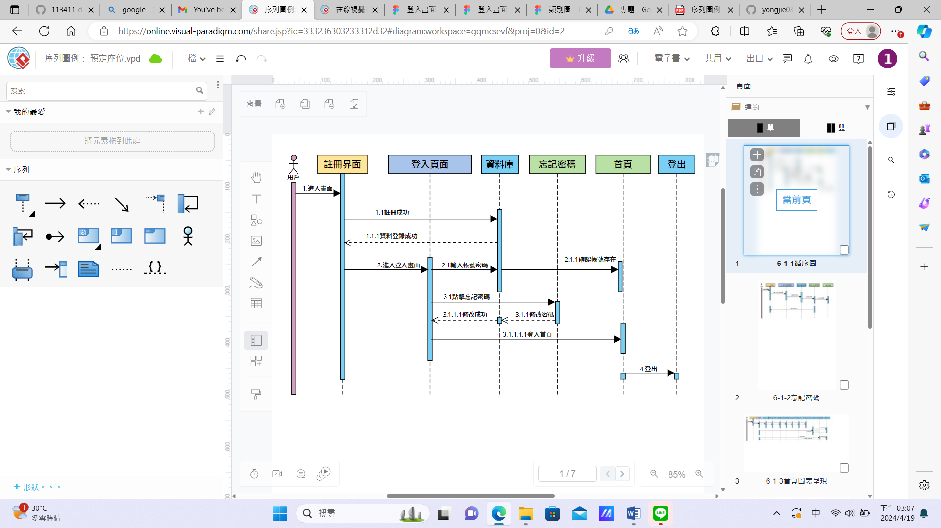▼圖6-1-1循序圖

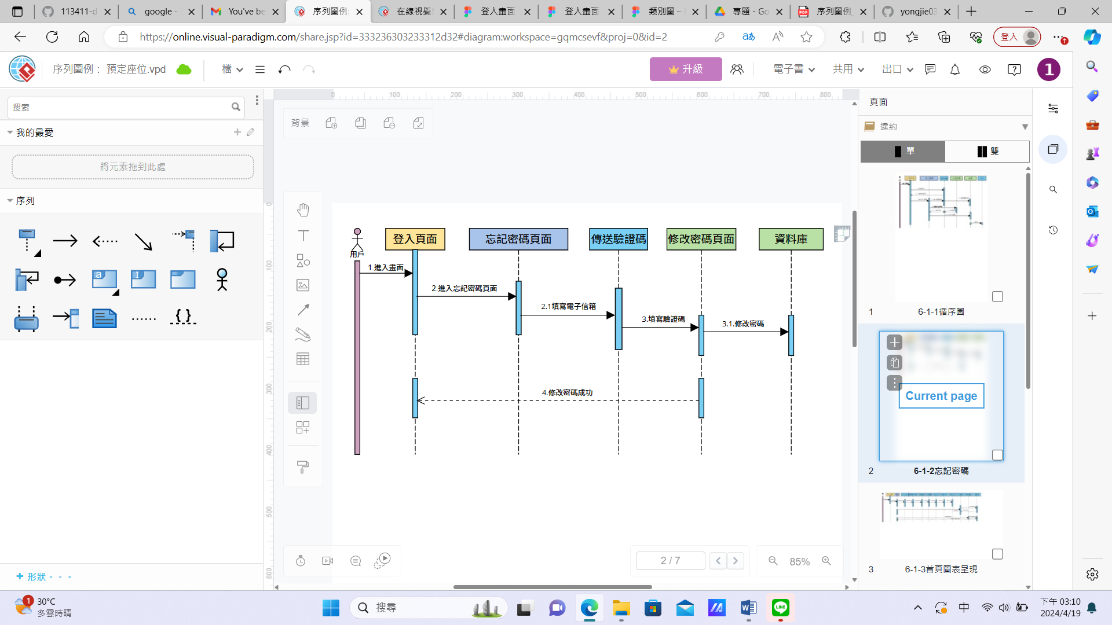▼圖6-1-2忘記密碼

▼圖6-1-3註冊

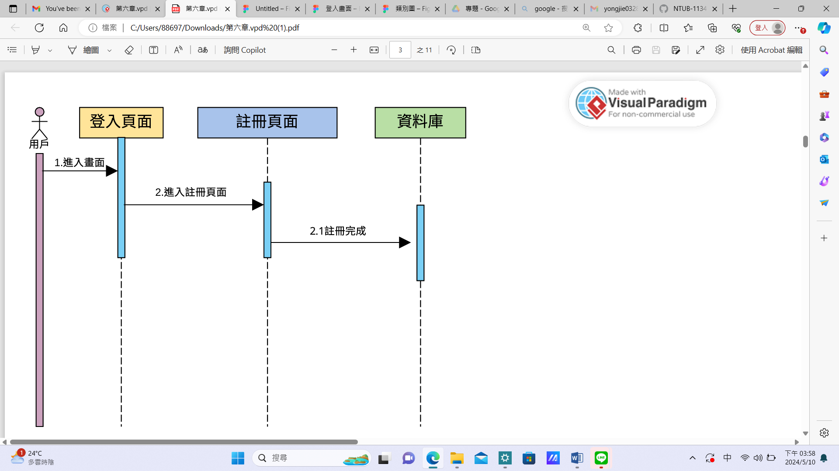

▼圖6-1-4台股指數

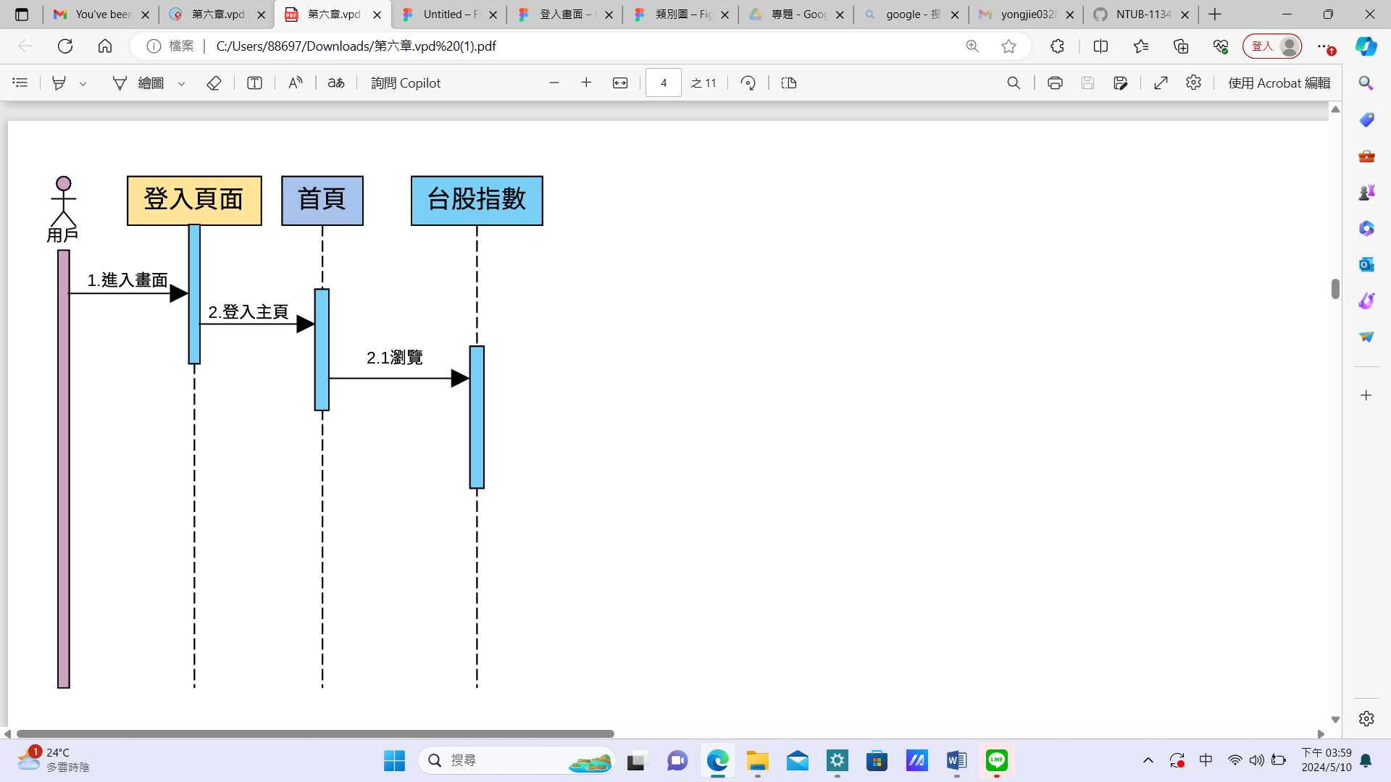

▼圖6-1-5 AI推薦股票

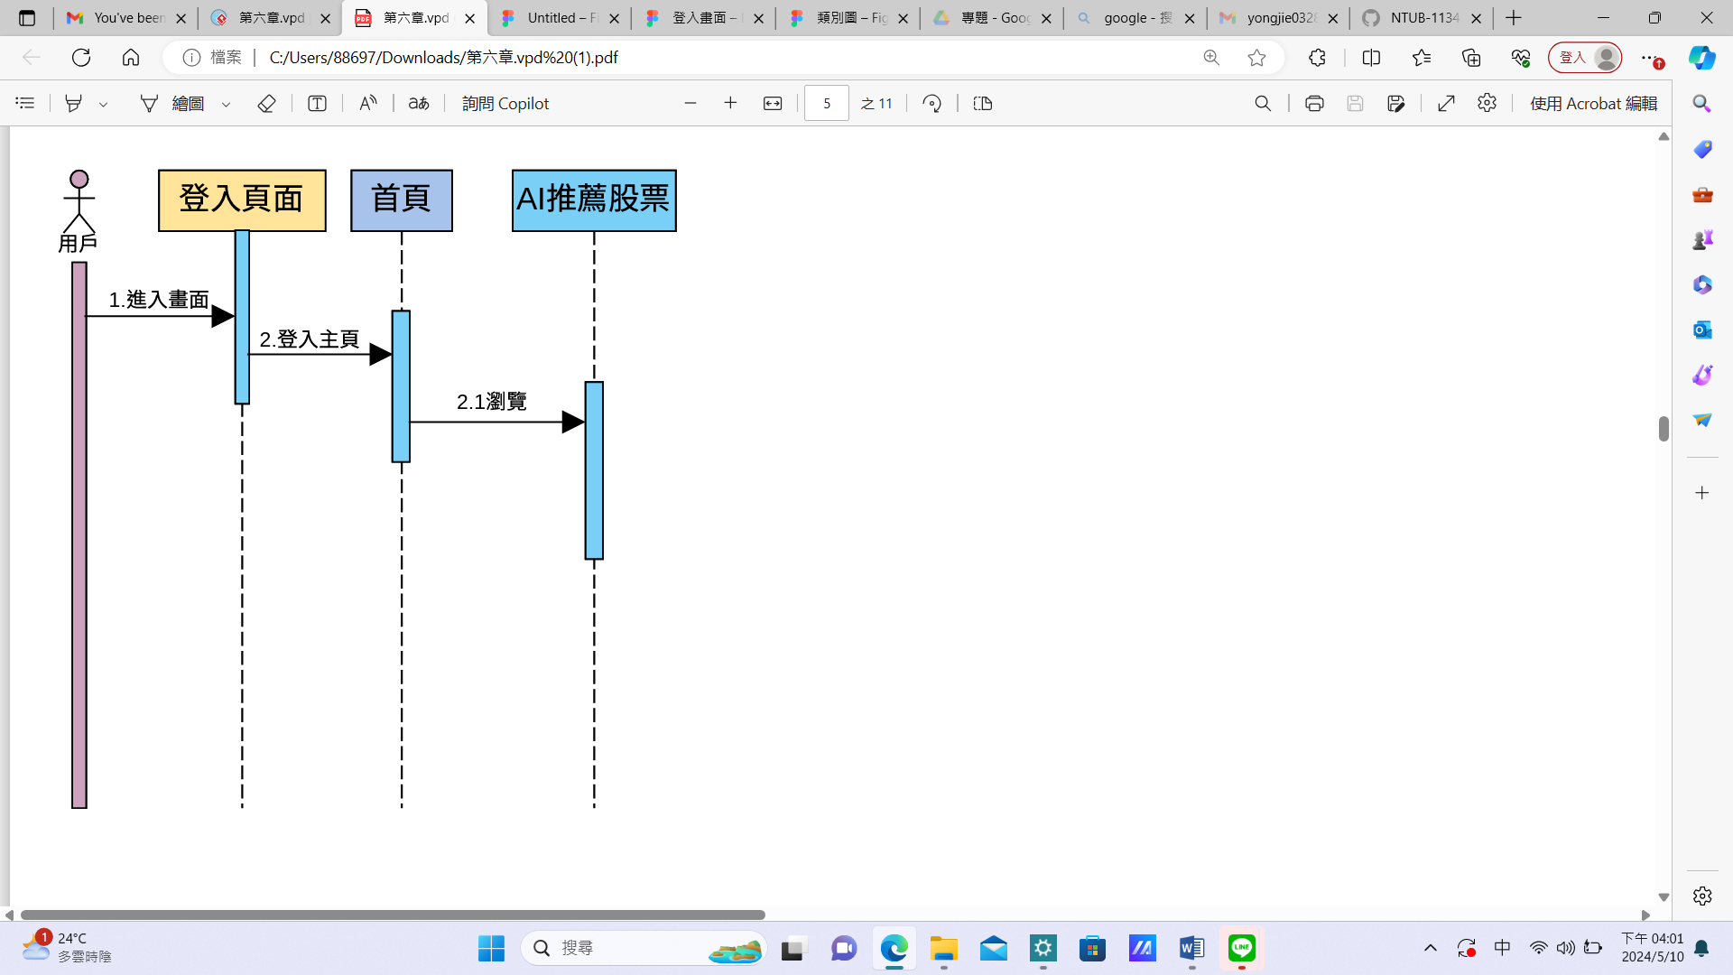

▼圖6-1-6風險評估

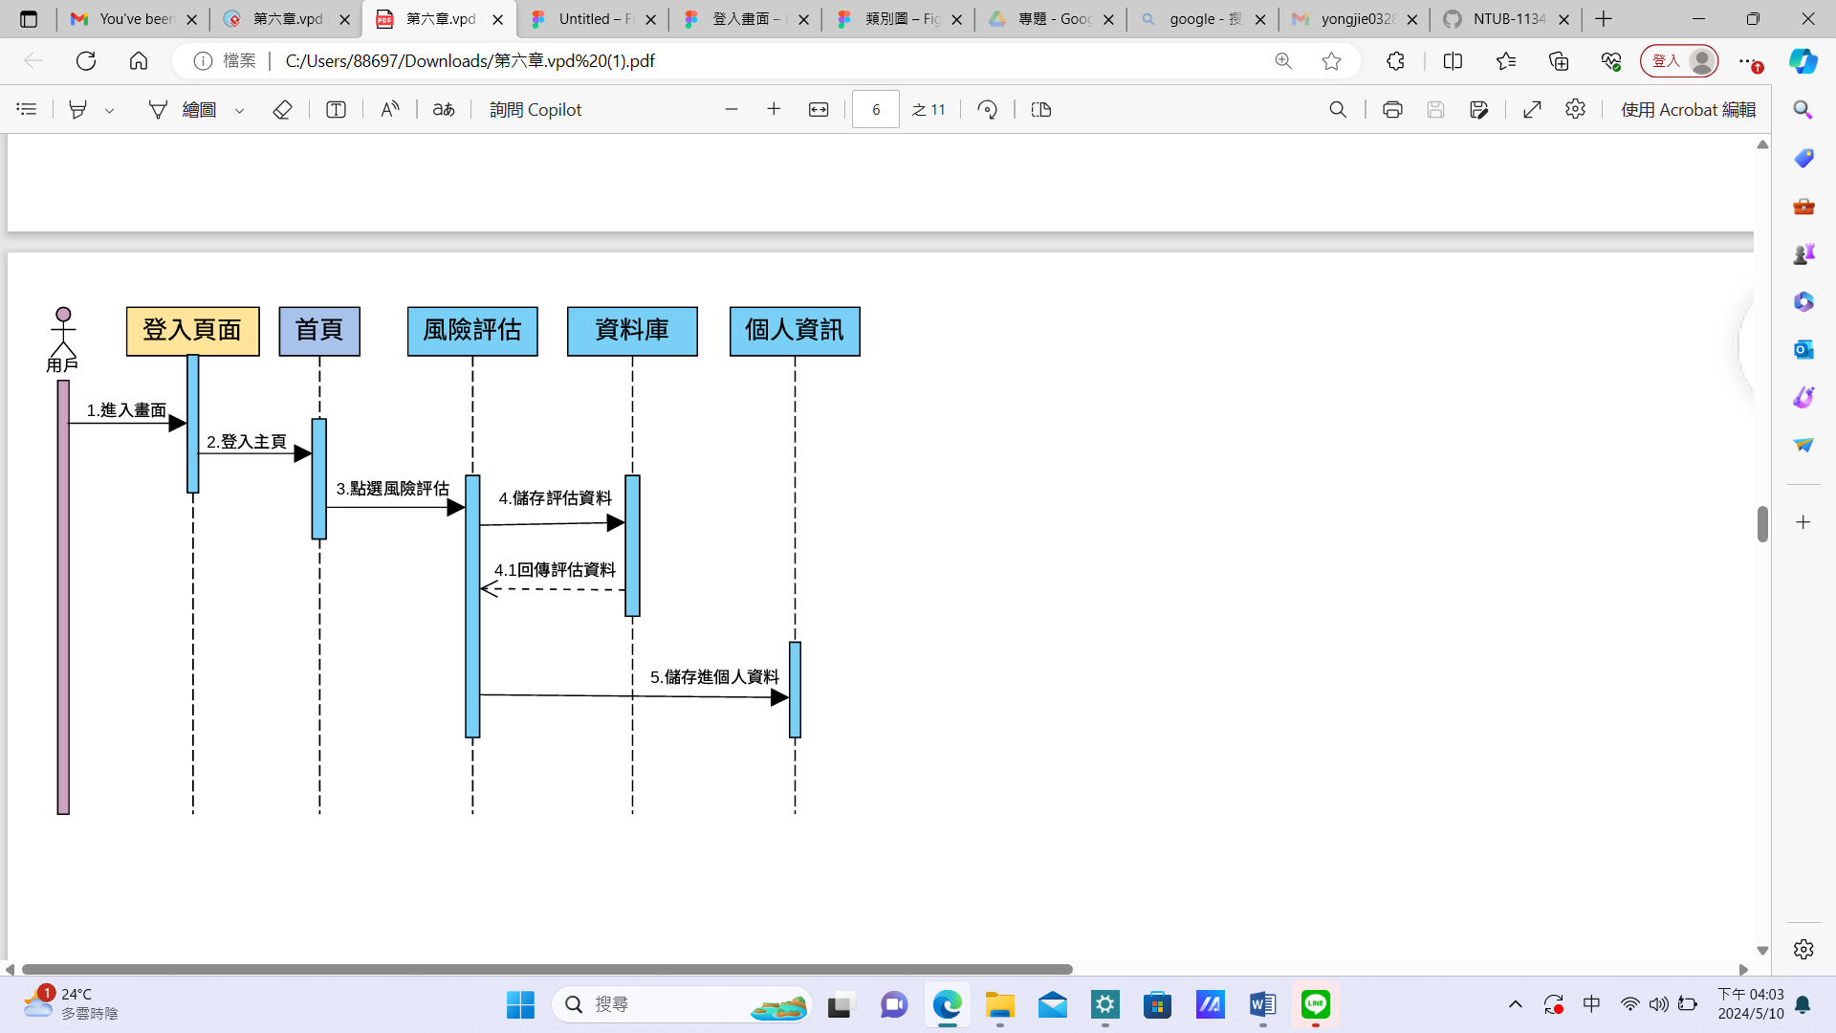

▼圖6-1-7個股資訊

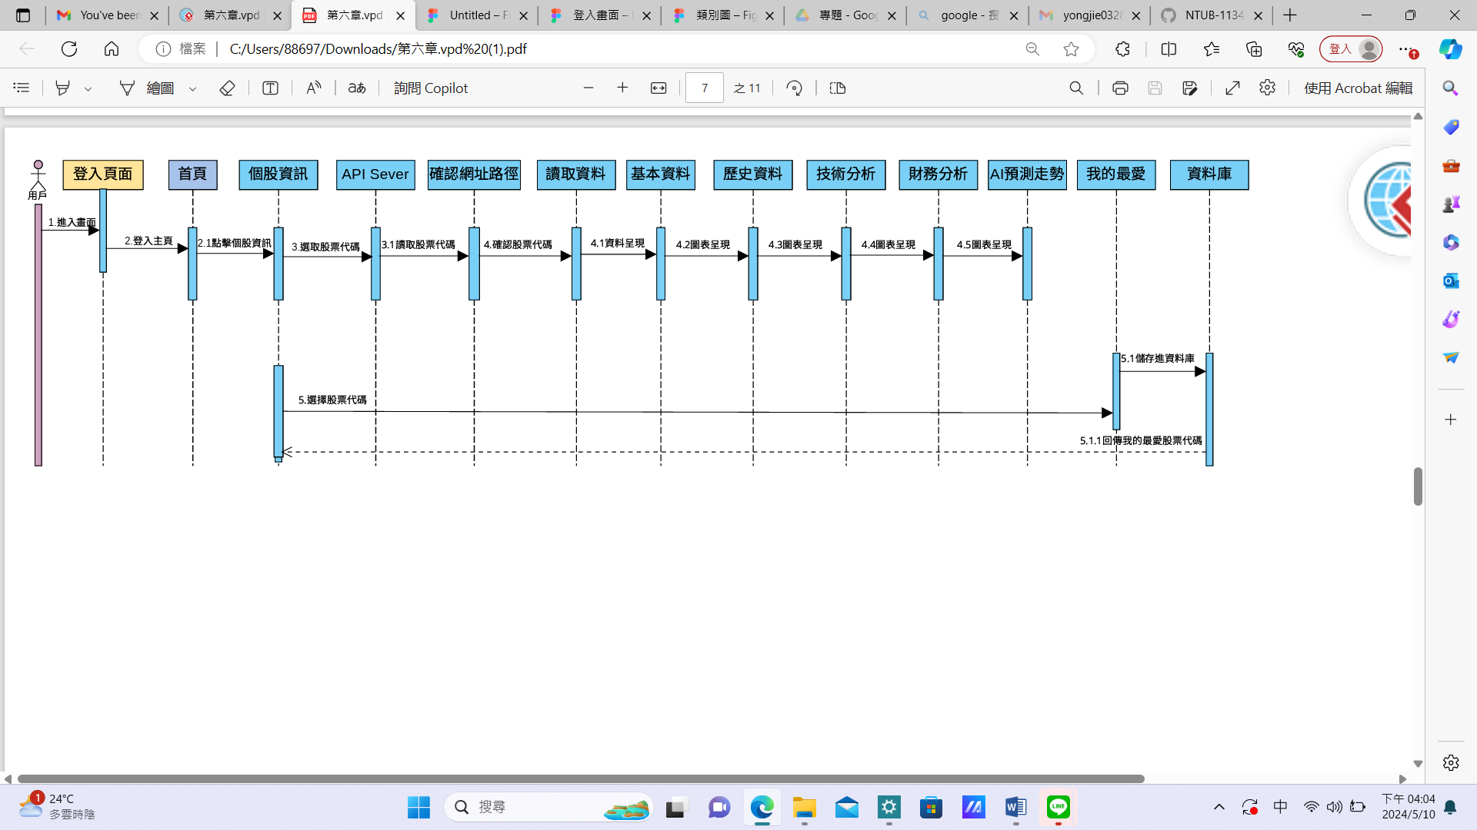

▼圖6-1-8 新聞

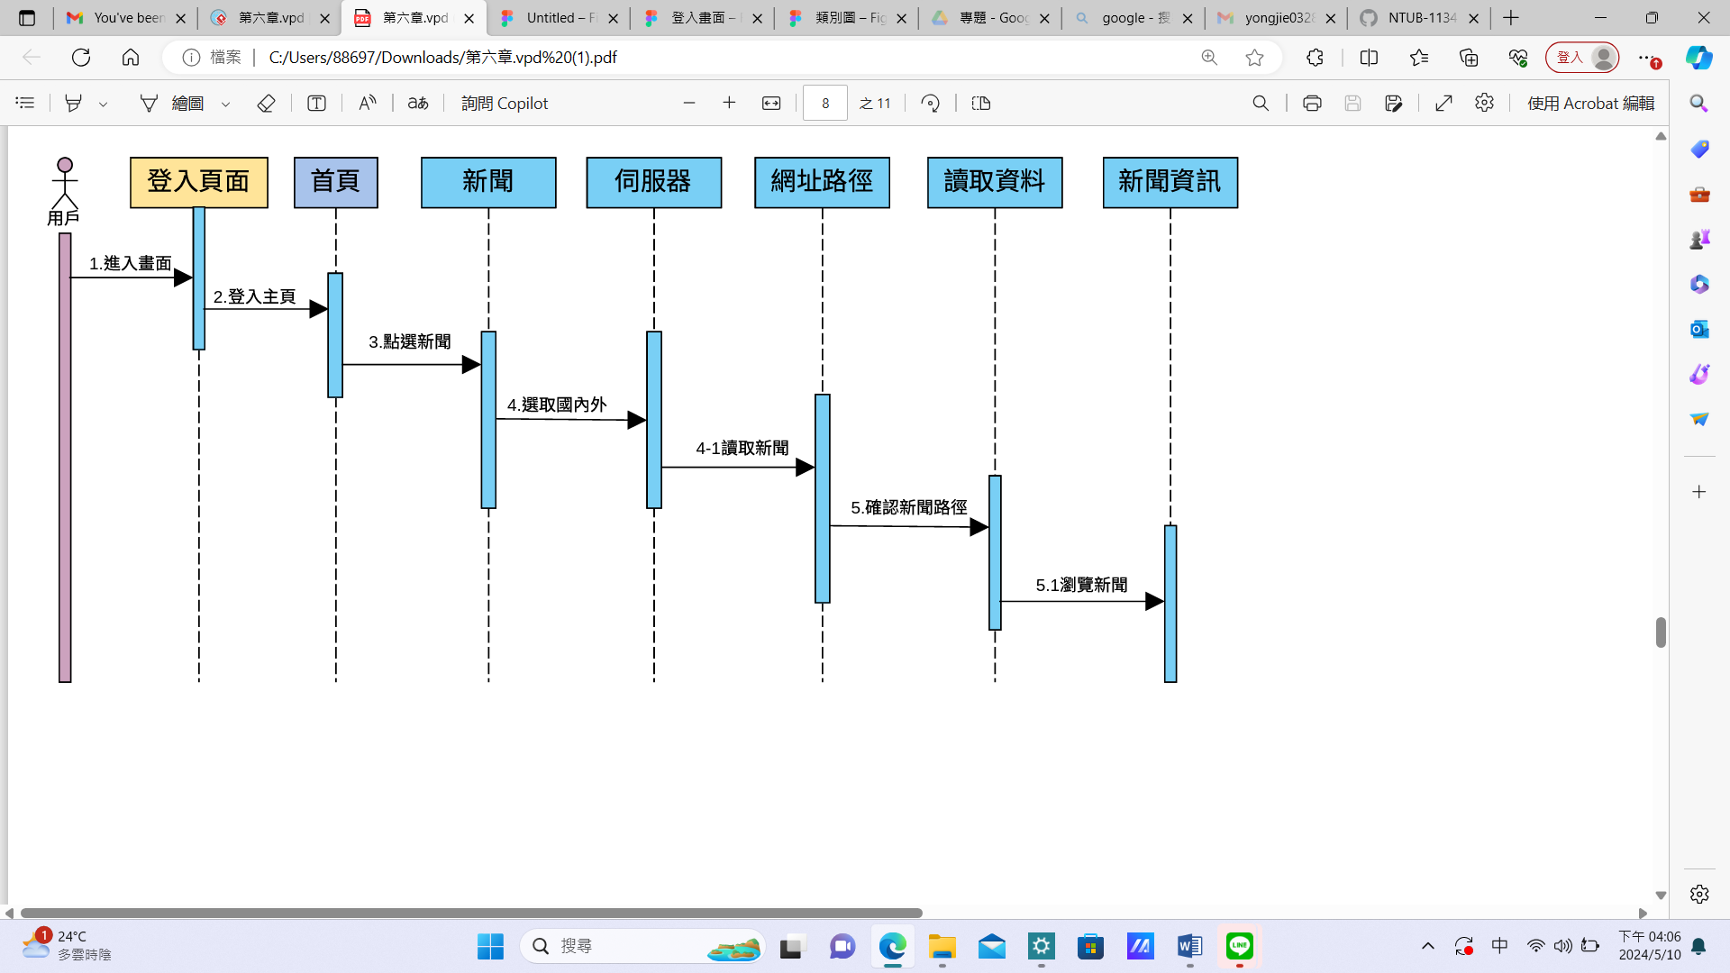

▼圖6-1-9討論區

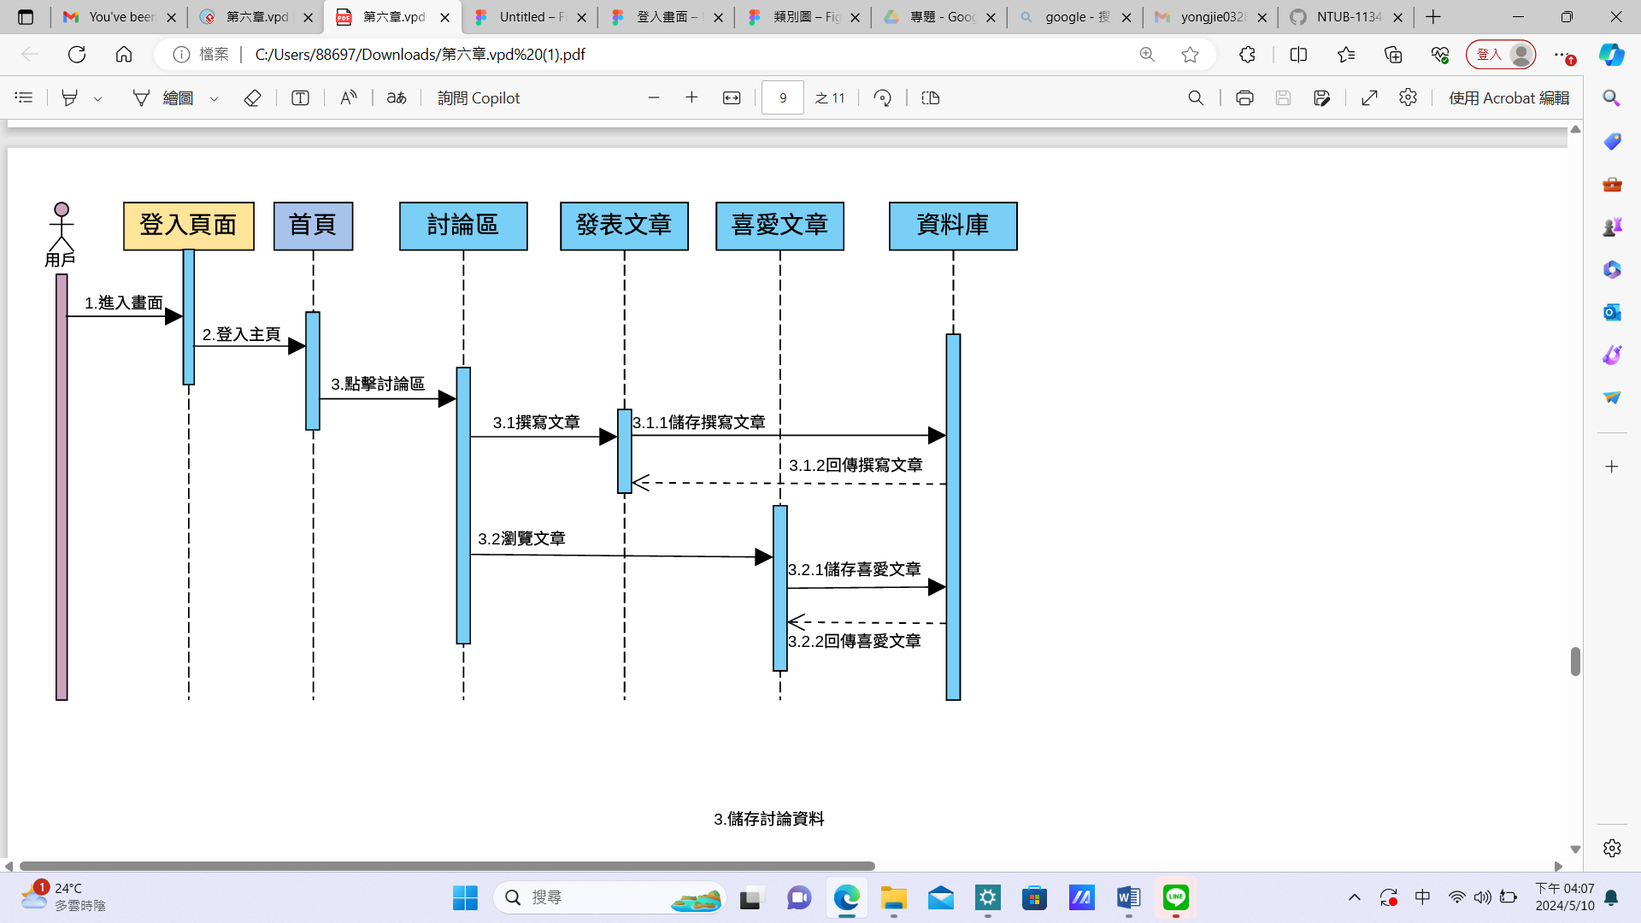

▼圖6-1-10我的最愛

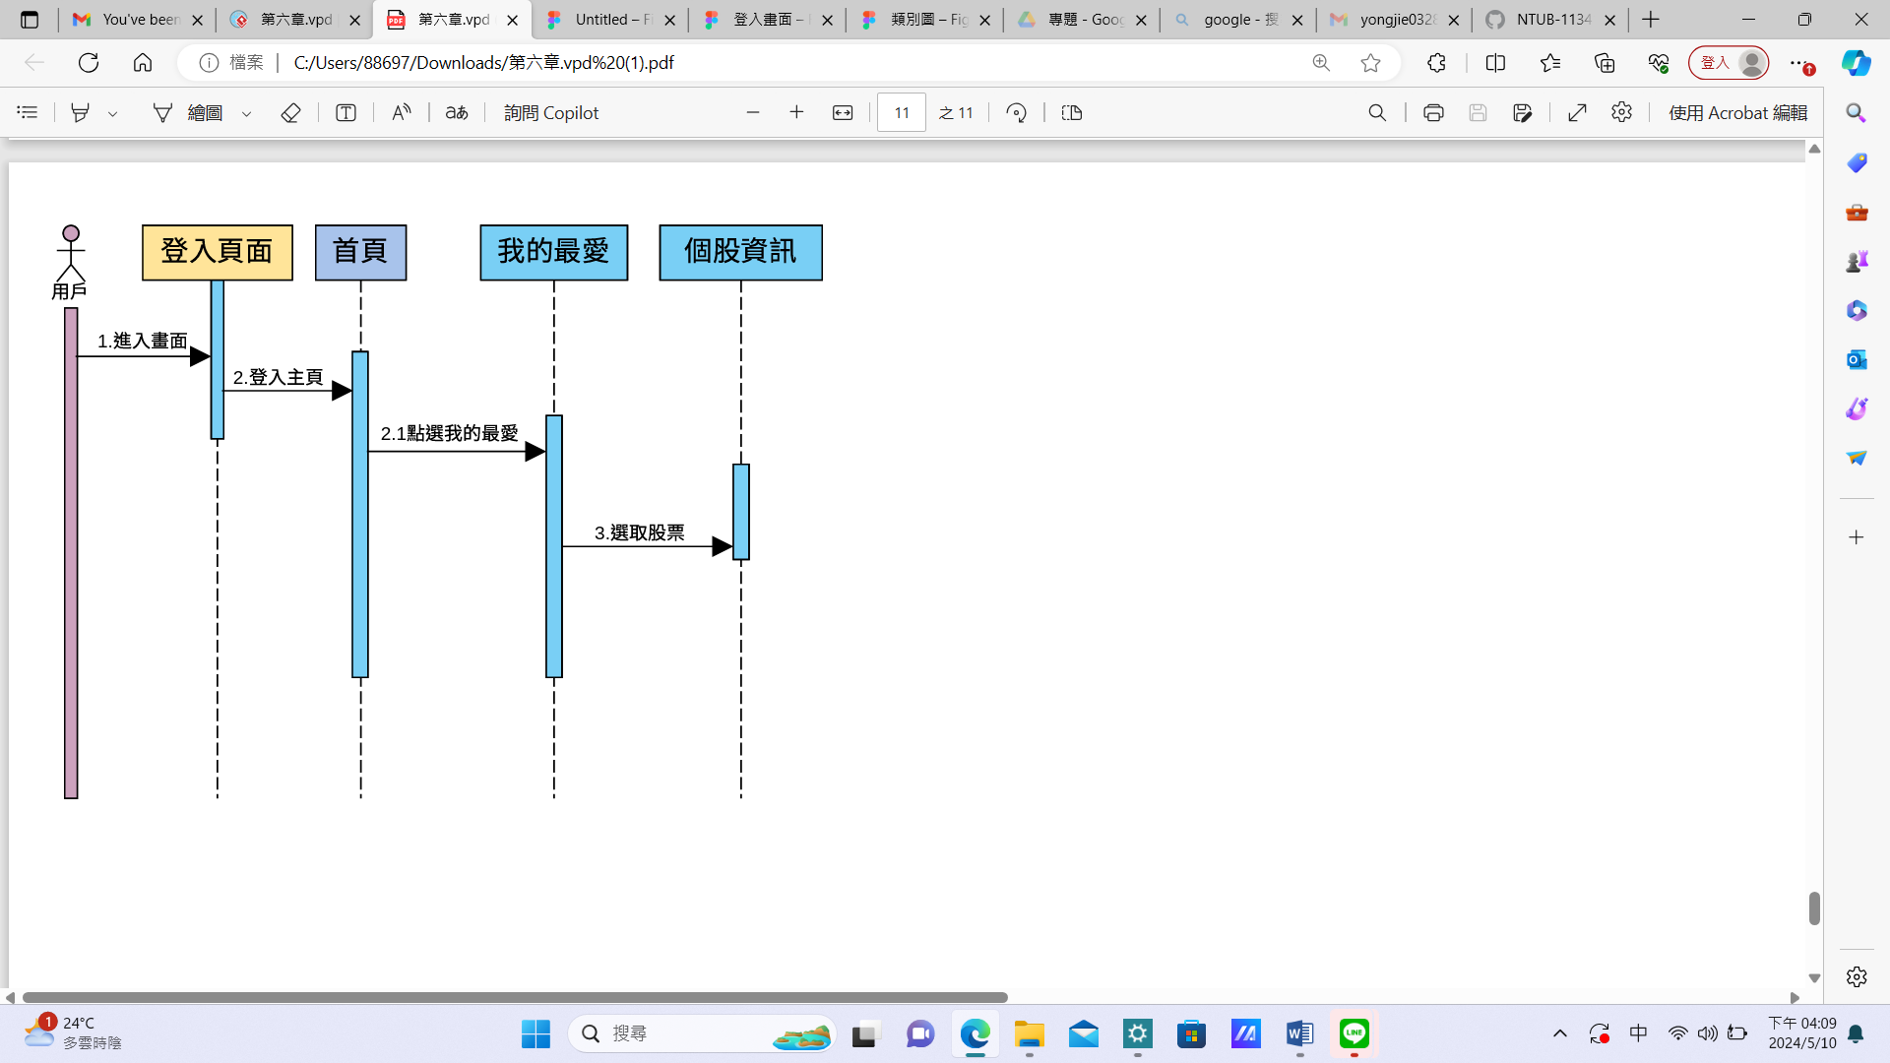

▼圖6-1-11個人資訊

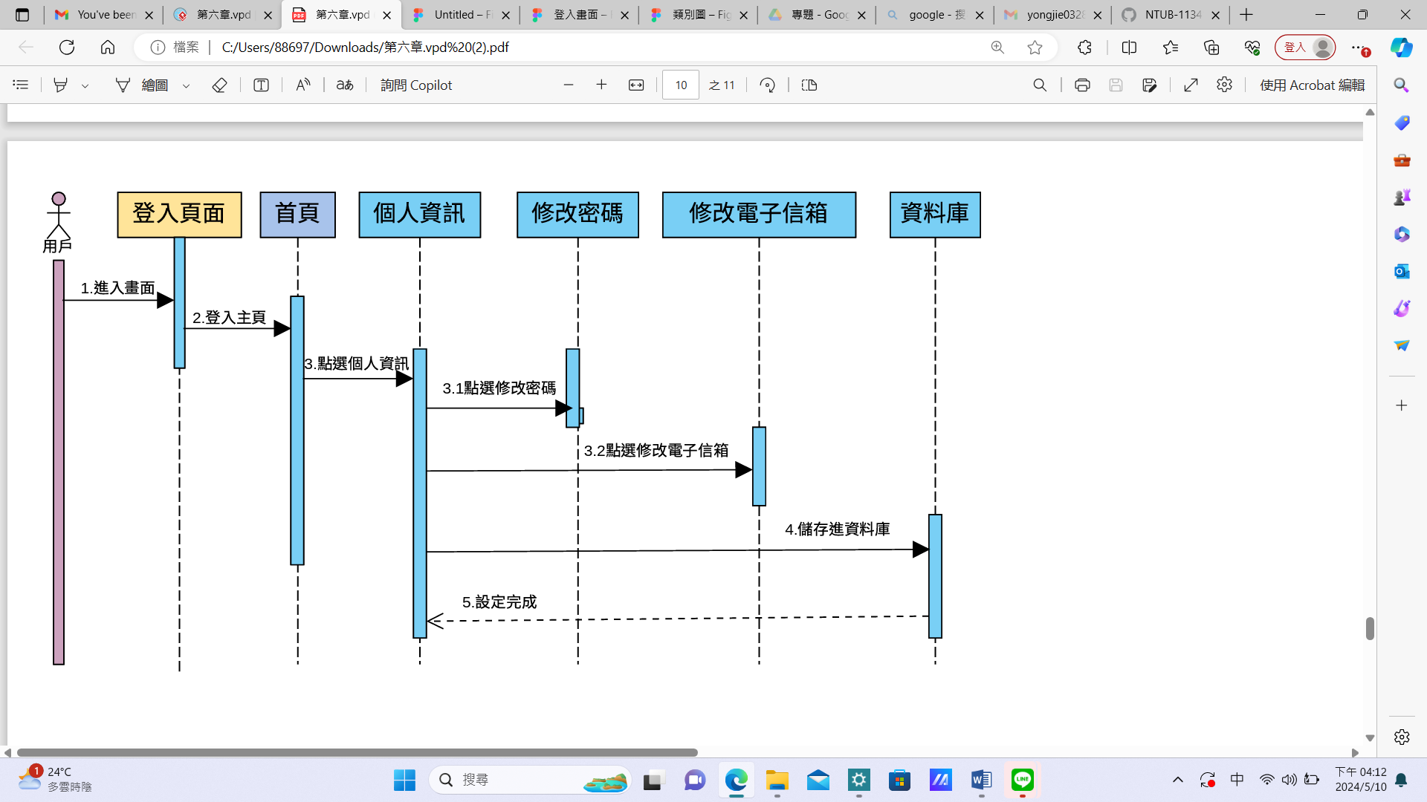

## 設計類別圖

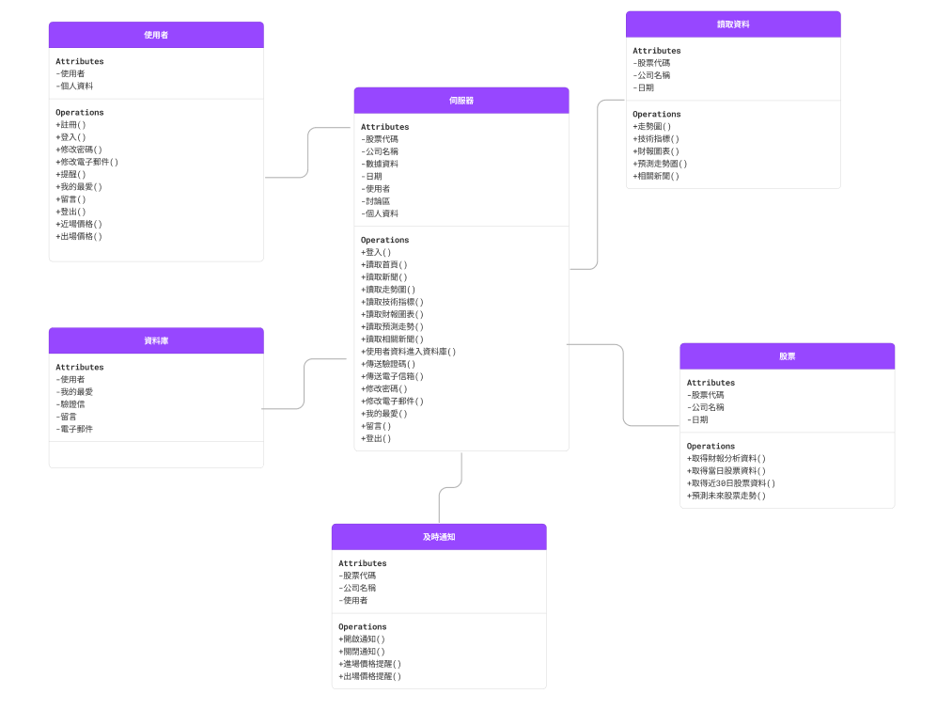▼圖6-2-1設計類別圖

# 實作模型

## 部屬圖

▼圖7-1-1部屬圖

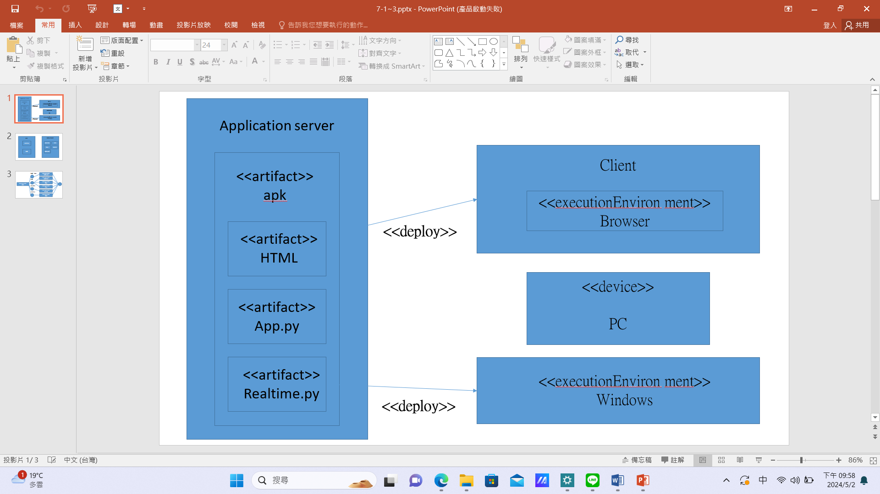

## 套件圖

▼圖7-2-1套件圖

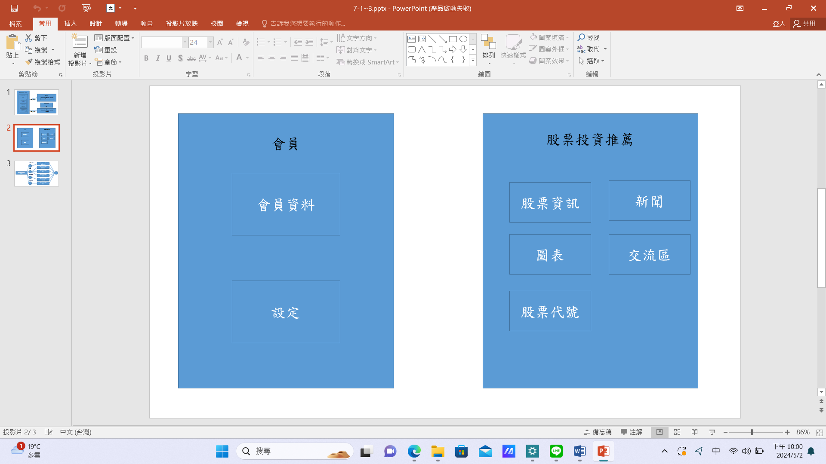

## 元件圖

▼7-3-1元件圖

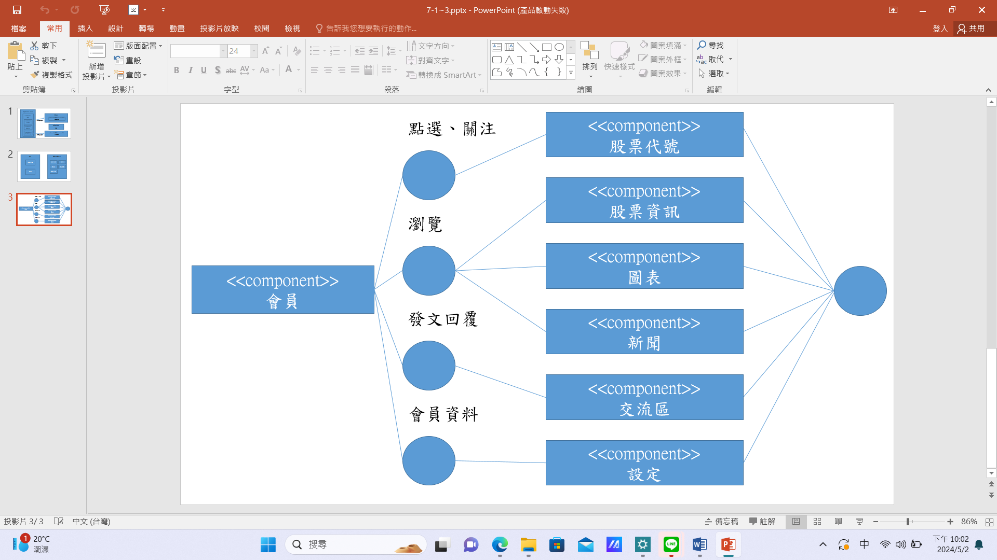

## 狀態機

▼圖7-4-1登入狀態機

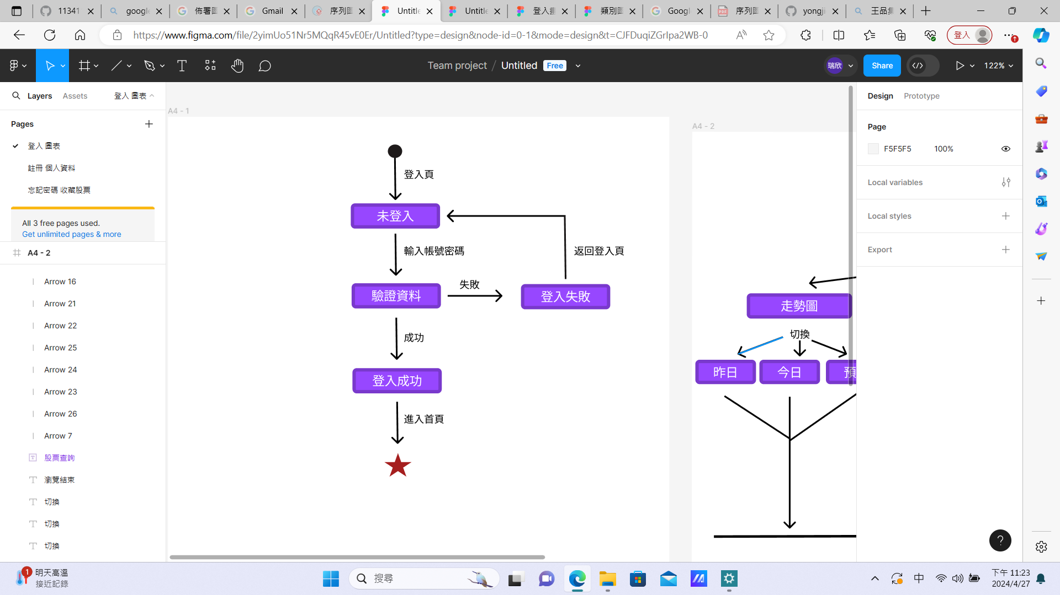

▼圖7-4-2註冊狀態機

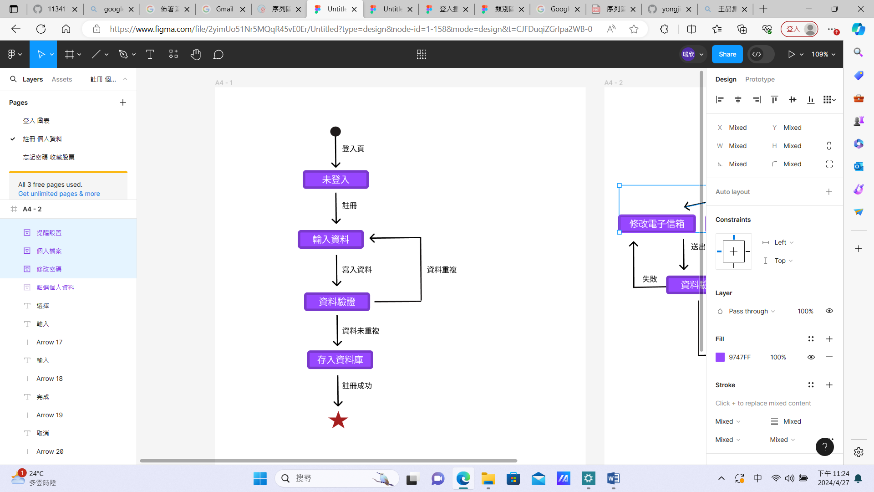

▼圖7-4-3忘記密碼狀態機

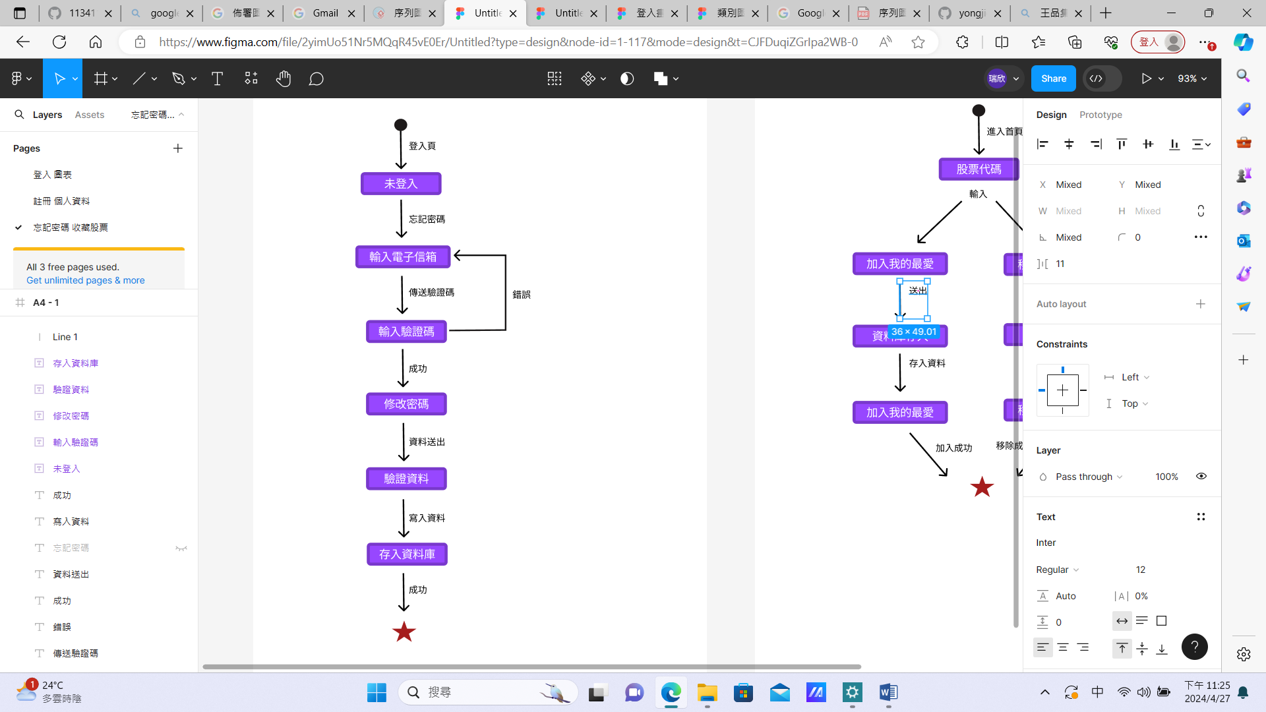

▼圖7-4-4 AI股票推薦狀態機

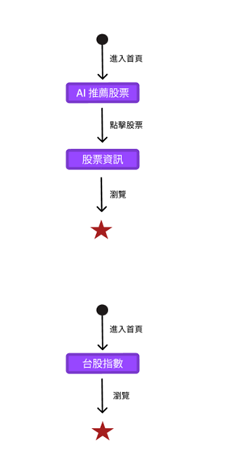

▼圖7-4-5 台股指數狀態機



▼圖7-4-6風險評估狀態機

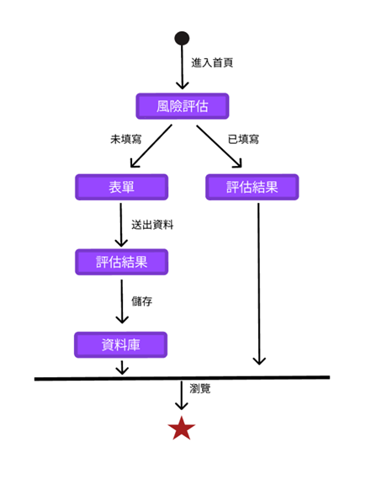

▼圖7-4-7個股資訊狀態機

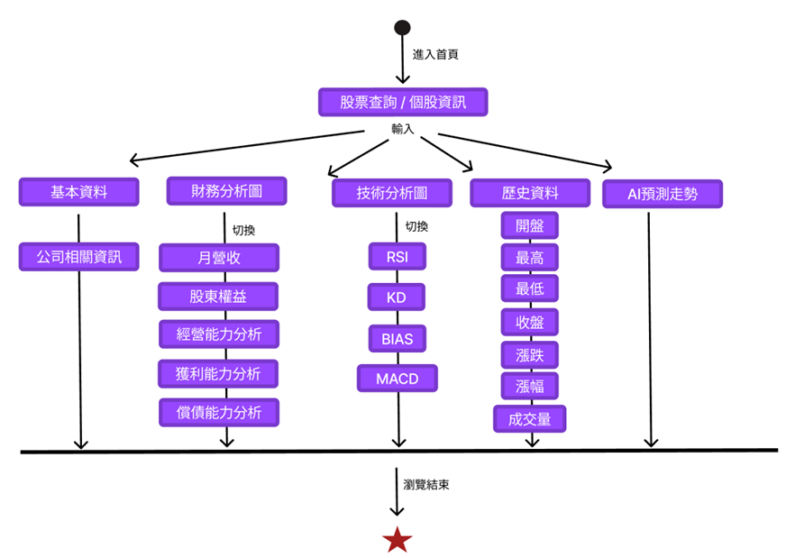

▼圖7-4-8新聞狀態機

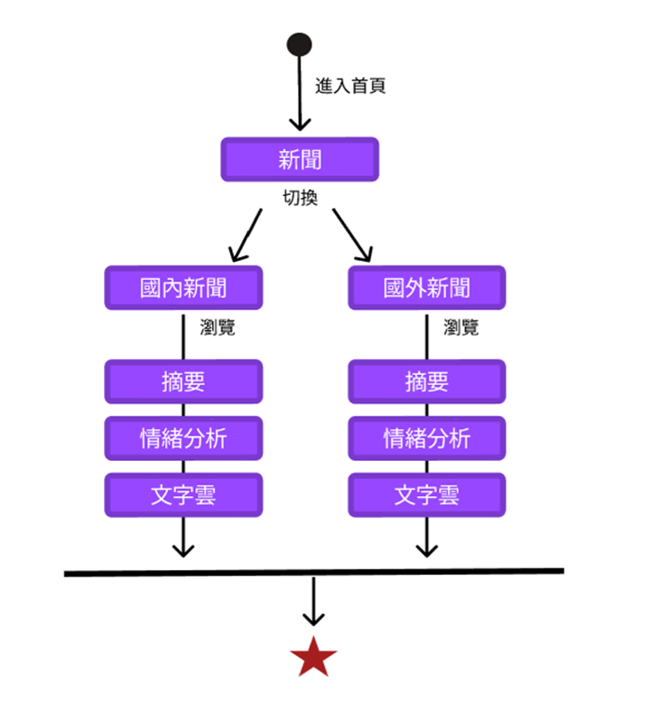

▼圖7-4-9討論區狀態機

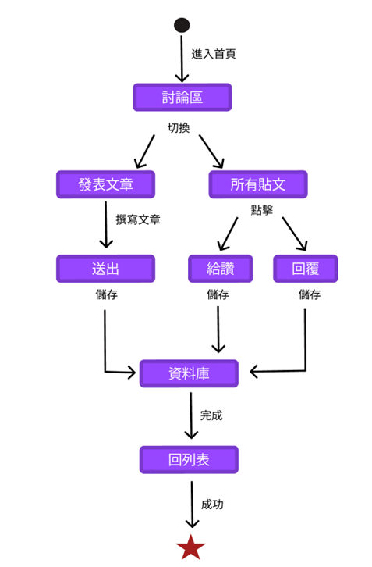

▼圖7-4-10股票收藏狀態機

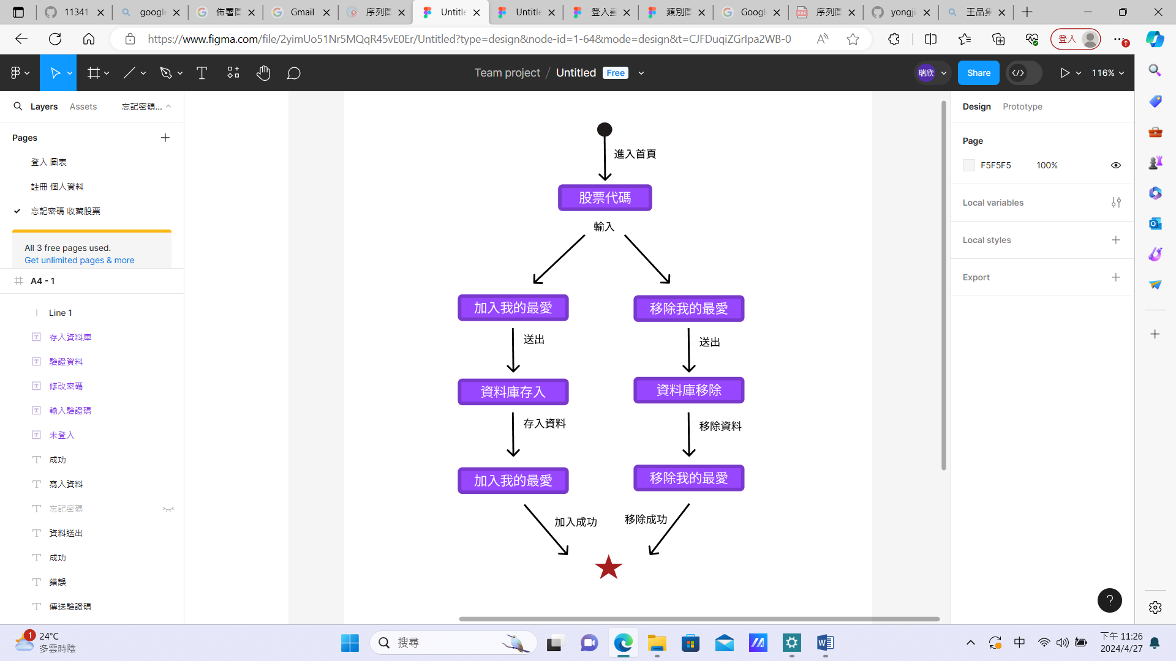

▼7-4-11個人資訊狀態機

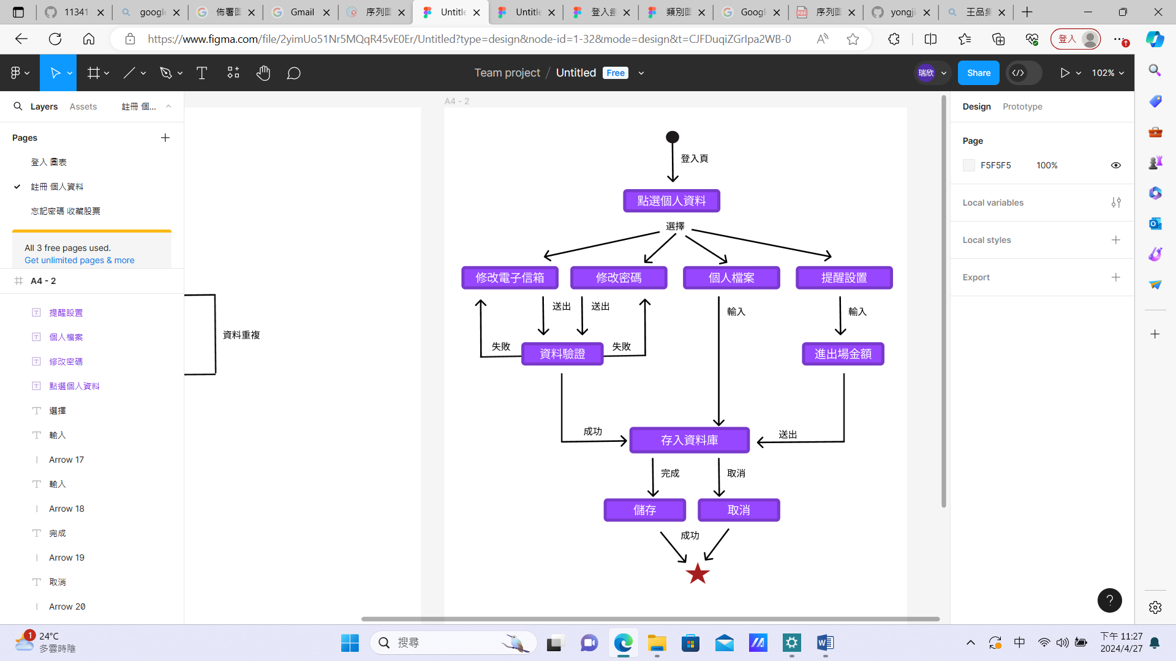

# 資料庫設計

## 資料庫關聯表

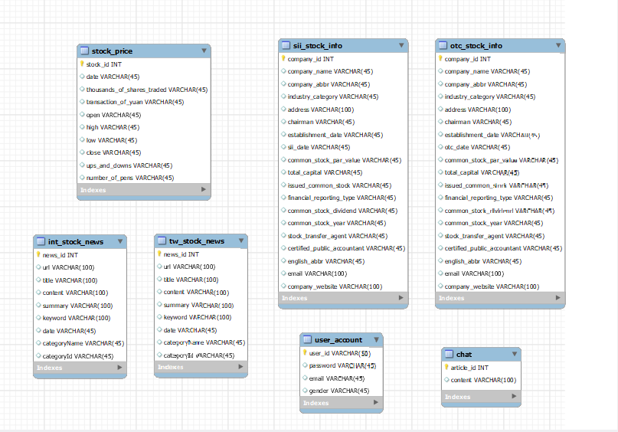

## 表格及其Meta data

user_account資料表

|  |  |  |  |
| --- | --- | --- | --- |
| 欄位名稱 | 意義 | 型態 | 規則 |
| user_id | 主索引，帳號 | VARCHAR(50) |  |
| password | 密碼 | VARCHAR(45) |  |
| email | 信箱 | VARCHAR(45) |  |
| gender | 性別 | VARCHAR(45) |  |

sii_stock_info資料表

|  |  |  |  |
| --- | --- | --- | --- |
| 欄位名稱 | 意義 | 型態 | 規則 |
| company_id | 主索引，公司代號 | INT |  |
| company_name | 公司名稱 | VARCHAR(45) |  |
| company_abbr | 公司簡稱 | VARCHAR(45) |  |
| industry_category | 產業類別 | VARCHAR(45) |  |
| address | 住址 | VARCHAR(100) |  |
| chairman | 董事長 | VARCHAR(45) |  |
| establishment_date | 成立日期 | VARCHAR(45) |  |
| sii_date | 上市日期 | VARCHAR(45) |  |
| common_stock_par_value | 普通股每股面額 | VARCHAR(45) |  |
| total_capital | 實收資本額(元) | VARCHAR(45) |  |
| issued_common_stock | 已發行普通股數或TDR原發行股數 | VARCHAR(45) |  |
| financial_reporting_type | 編製財務報告類型 | VARCHAR(45) |  |
| common_stock_dividend | 普通股盈餘分派或虧損撥補頻率 | VARCHAR(45) |  |
| common_stock_year | 普通股年度(含第4季或後半年度)現金股息及紅利決議層級 | VARCHAR(45) |  |
| stock_transfer_agent | 股票過戶機構 | VARCHAR(45) |  |
| certified_public_accountant | 簽證會計師事務所 | VARCHAR(45) |  |
| english_abbr | 英文簡稱 | VARCHAR(45) |  |
| email | 電子郵件信箱 | VARCHAR(100) |  |
| company_website | 公司網址 | VARCHAR(100) |  |

otc_stock_info資料表

|  |  |  |  |
| --- | --- | --- | --- |
| 欄位名稱 | 意義 | 型態 | 規則 |
| company_id | 主索引，公司代號 | INT |  |
| company_name | 公司名稱 | VARCHAR(45) |  |
| company_abbr | 公司簡稱 | VARCHAR(45) |  |
| industry_category | 產業類別 | VARCHAR(45) |  |
| address | 住址 | VARCHAR(100) |  |
| chairman | 董事長 | VARCHAR(45) |  |
| establishment_date | 成立日期 | VARCHAR(45) |  |
| otc_date | 上櫃日期 | VARCHAR(45) |  |
| common_stock_par_value | 普通股每股面額 | VARCHAR(45) |  |
| total_capital | 實收資本額(元) | VARCHAR(45) |  |
| issued_common_stock | 已發行普通股數或TDR原發行股數 | VARCHAR(45) |  |
| financial_reporting_type | 編製財務報告類型 | VARCHAR(45) |  |
| common_stock_dividend | 普通股盈餘分派或虧損撥補頻率 | VARCHAR(45) |  |
| common_stock_year | 普通股年度(含第4季或後半年度)現金股息及紅利決議層級 | VARCHAR(45) |  |
| stock_transfer_agent | 股票過戶機構 | VARCHAR(45) |  |
| certified_public_accountant | 簽證會計師事務所 | VARCHAR(45) |  |
| english_abbr | 英文簡稱 | VARCHAR(45) |  |
| email | 電子郵件信箱 | VARCHAR(100) |  |
| company_website | 公司網址 | VARCHAR(100) |  |

stock_price資料表

|  |  |  |  |
| --- | --- | --- | --- |
| 欄位名稱 | 意義 | 型態 | 規則 |
| stock_id | 主索引，股票代碼 | INT |  |
| date | 日期 | VARCHAR(45) |  |
| thousands_of_shares_traded | 成交仟股 | VARCHAR(45) |  |
| transaction_of_yuan | 成交仟元 | VARCHAR(45) |  |
| open | 開盤 | VARCHAR(45) |  |
| high | 最高 | VARCHAR(45) |  |
| low | 最低 | VARCHAR(45) |  |
| close | 收盤 | VARCHAR(45) |  |
| ups_and_downs | 漲跌 | VARCHAR(45) |  |
| number_of_pens | 筆數 | VARCHAR(45) |  |

tw_stock_news資料表

|  |  |  |  |
| --- | --- | --- | --- |
| 欄位名稱 | 意義 | 型態 | 規則 |
| news_id | 主索引，新聞編號 | INT |  |
| url | 網址 | VARCHAR(100) |  |
| title | 標題 | VARCHAR(100) |  |
| content | 內容 | VARCHAR(100) |  |
| summary | 摘要 | VARCHAR(100) |  |
| keyword | 關鍵字 | VARCHAR(100) |  |
| date | 發布時間 | VARCHAR(100) |  |
| categoryName | 類別 | VARCHAR(45) |  |
| categoryId | 類別號碼 | VARCHAR(45) |  |

int_stock_news資料表

|  |  |  |  |
| --- | --- | --- | --- |
| 欄位名稱 | 意義 | 型態 | 規則 |
| news_id | 主索引，新聞編號 | INT |  |
| url | 網址 | VARCHAR(100) |  |
| title | 標題 | VARCHAR(100) |  |
| content | 內容 | VARCHAR(100) |  |
| summary | 摘要 | VARCHAR(100) |  |
| keyword | 關鍵字 | VARCHAR(100) |  |
| date | 發布時間 | VARCHAR(100) |  |
| categoryName | 類別 | VARCHAR(45) |  |
| categoryId | 類別號碼 | VARCHAR(45) |  |

chat資料表

|  |  |  |  |
| --- | --- | --- | --- |
| 欄位名稱 | 意義 | 型態 | 規則 |
| article_id | 主索引，文章編號 | INT |  |
| content | 內容 | VARCHAR(100) |  |